|  |  |
| --- | --- |
|  | Министерство образования и науки Российской Федерации  Федеральное государственное автономное образовательное учреждение высшего образования  «Уральский федеральный университет имени первого Президента России Б. Н. Ельцина» |

Отчет

По лабораторной работе

# Основы работы с Docker и PostgreSQL

Выполнил Лысенко К. П.

Группа  РИМ-150950

Преподаватель Кузьмин Д. И.

г. Екатеринбург

2025 г

**Цель работы:** освоить фундаментальные концепции и базовые операции Docker: создание образов, запуск контейнеров, управление ими, работа с сетями и томами. На практике закрепить навыки, запустив изолированную базу данных PostgreSQL и подключившись к ней извне.

**Задачи:**

1. Установить и проверить работу Docker.
2. Изучить базовые команды Docker.
3. Запустить контейнер с PostgreSQL в изолированном режиме.
4. Запустить контейнер с pgAdmin и подключить его к контейнеру с БД через сеть Docker.
5. Подключиться к БД из pgAdmin, создать схему и выполнить запросы.
6. Обеспечить сохранность данных БД с помощью томов Docker.

**Ход работы**

**Часть 0: Установка и проверка Docker**

Была проведена установка Docker Desktop для выбранной операционной системы по официальной инструкции. Для корректной работы docker compose на Linux выполнена отдельная установка согласно документации. После завершения установки в терминале были запущены команды для проверки: docker --version, docker compose --version, а также docker run hello-world. Команды корректно отработали: версии Docker и Docker Compose были успешно отображены, а команда запуска тестового контейнера вывела приветственное сообщение, подтверждающее работоспособность системы (рисунок 1).

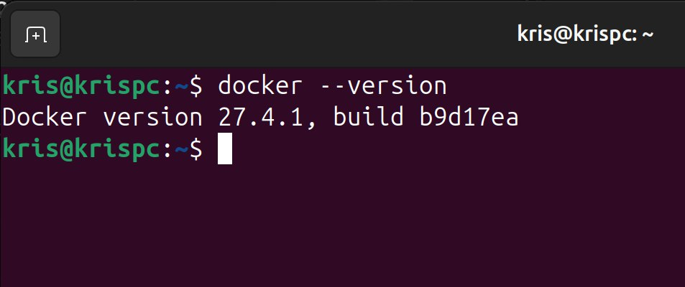

Рисунок 1 – версия Docker

**Часть 1: Базовые команды Docker. Работа с образами и контейнерами**

В ходе работы были изучены основные команды Docker для управления образами и контейнерами. Сначала были просмотрены доступные образы и контейнеры (рисунок 2, 3).

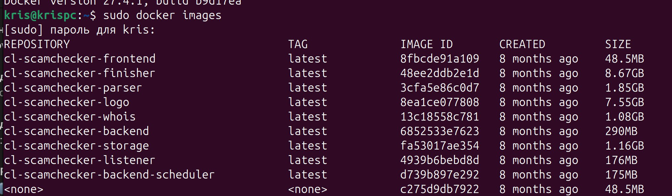

Рисунок 2 - доступные образы

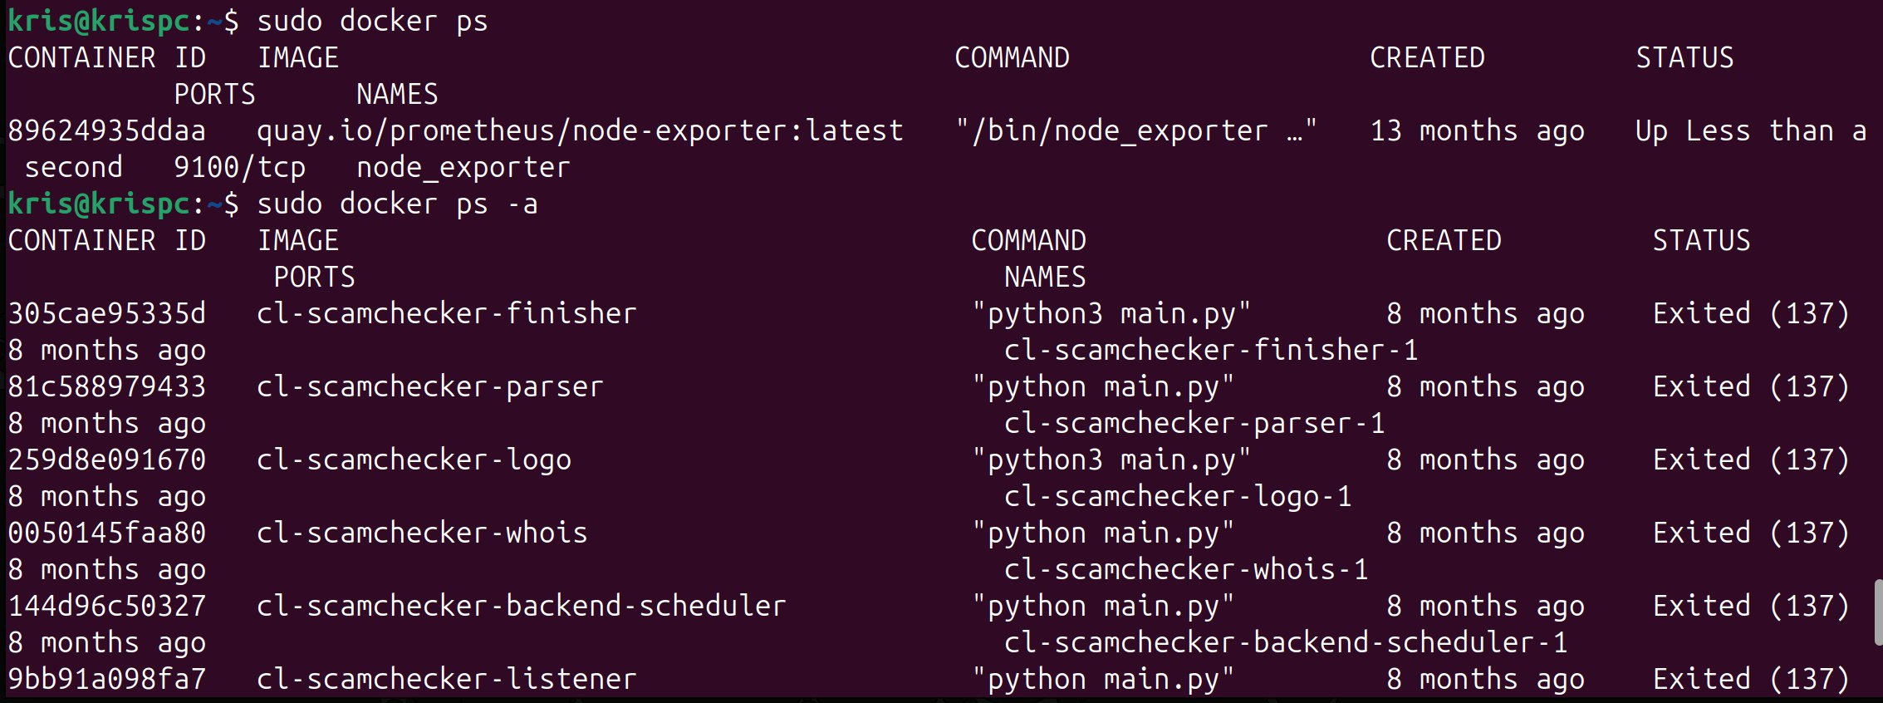

Рисунок 3 - доступные контейнеры

Затем запущен простой контейнер на основе образа nginx:alpine с пробросом порта 8080 — результаты приведены на рисунке 4.

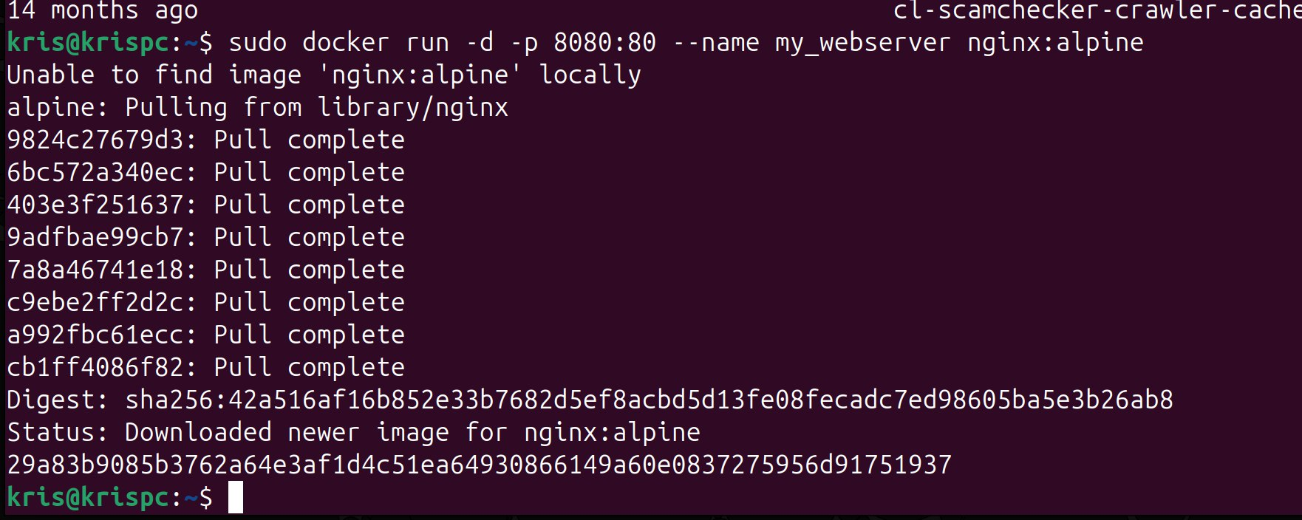

Рисунок 4 – запуск контейнера

Эти действия позволили открыть стартовую страницу по адресу [http://localhost:8080](http://localhost:8080/) и проверить работу сервера (рисунок 5).

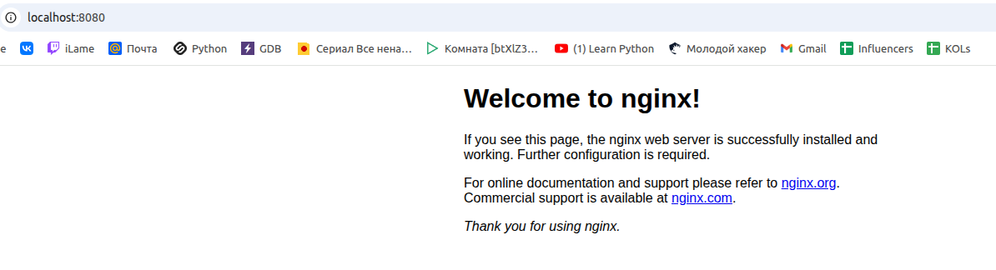

Рисунок 5 - проверка работы контейнера

После проверки контейнер был остановлен и удалён (рисунок 6).

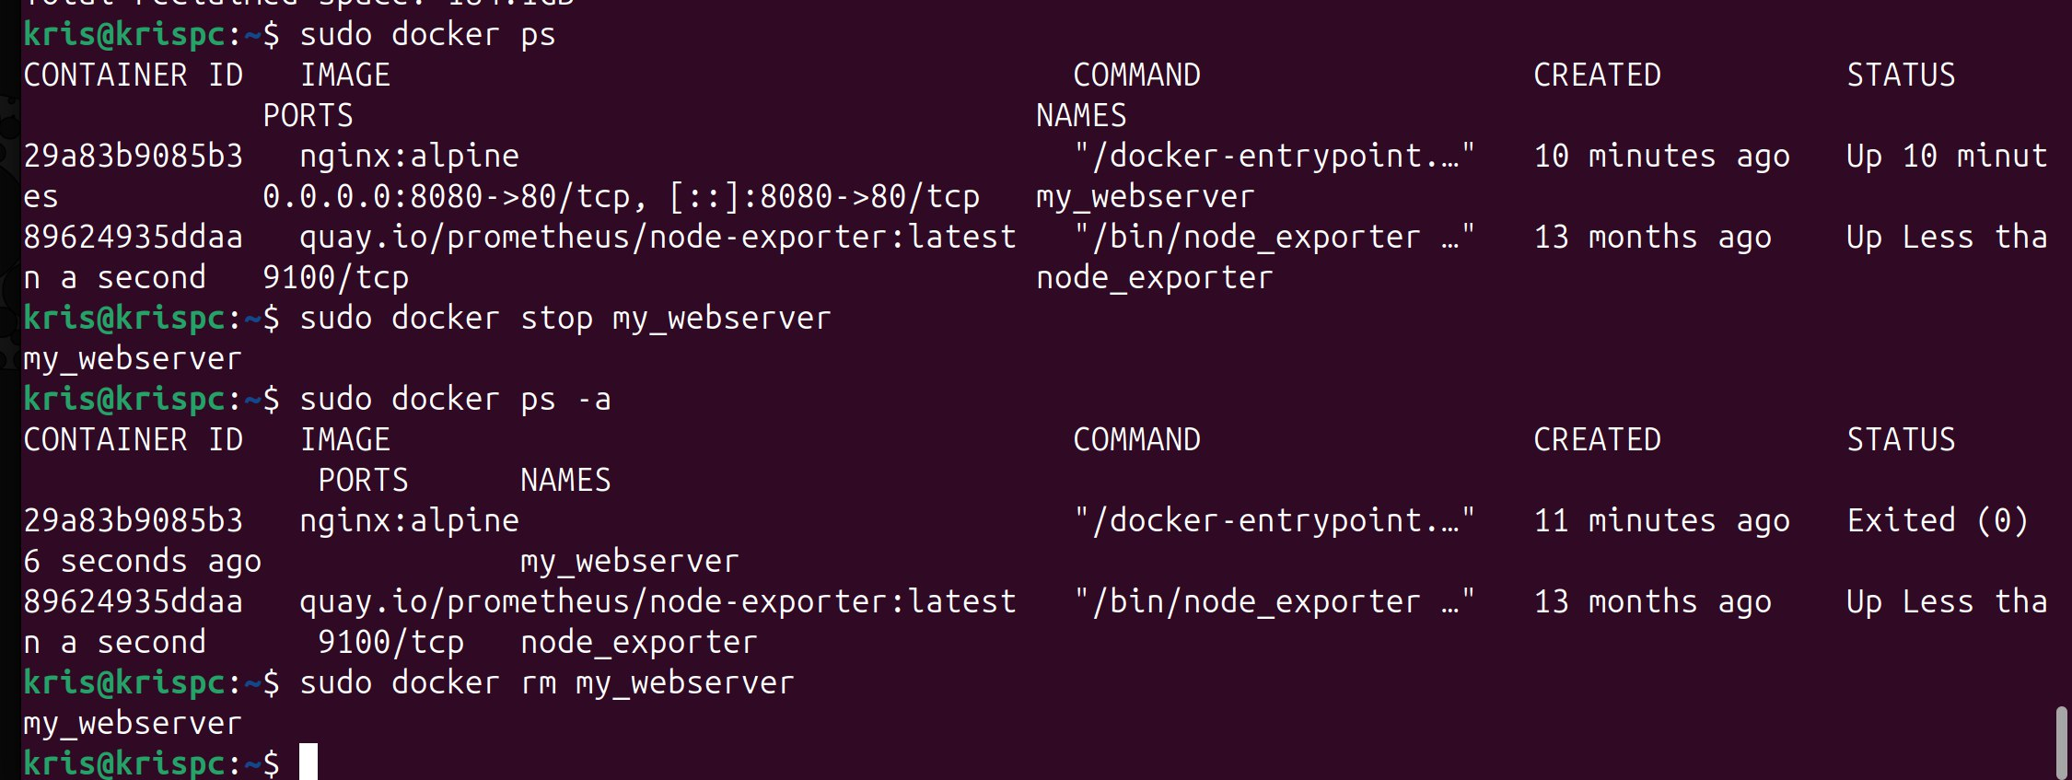

Рисунок 6 - остановка и удаление

**Часть 2: Запуск PostgreSQL в контейнере**

Для запуска PostgreSQL в контейнере был использован образ postgres:15. Сначала выполнена команда docker run -d --name my_postgres_db -e POSTGRES_USER=postgres -e POSTGRES_PASSWORD=postgres -e POSTGRES_DB=test_db -p 5432:5432 postgres:15. Эта команда создаёт и запускает контейнер с задаными параметрами пользователя, пароля и имени базы данных, а также пробрасывает порт 5432 для доступа к СУБД извне.

Чтобы убедиться, что контейнер успешно запущен и слушает порт, была выполнена команда docker ps (Рисунок 7).

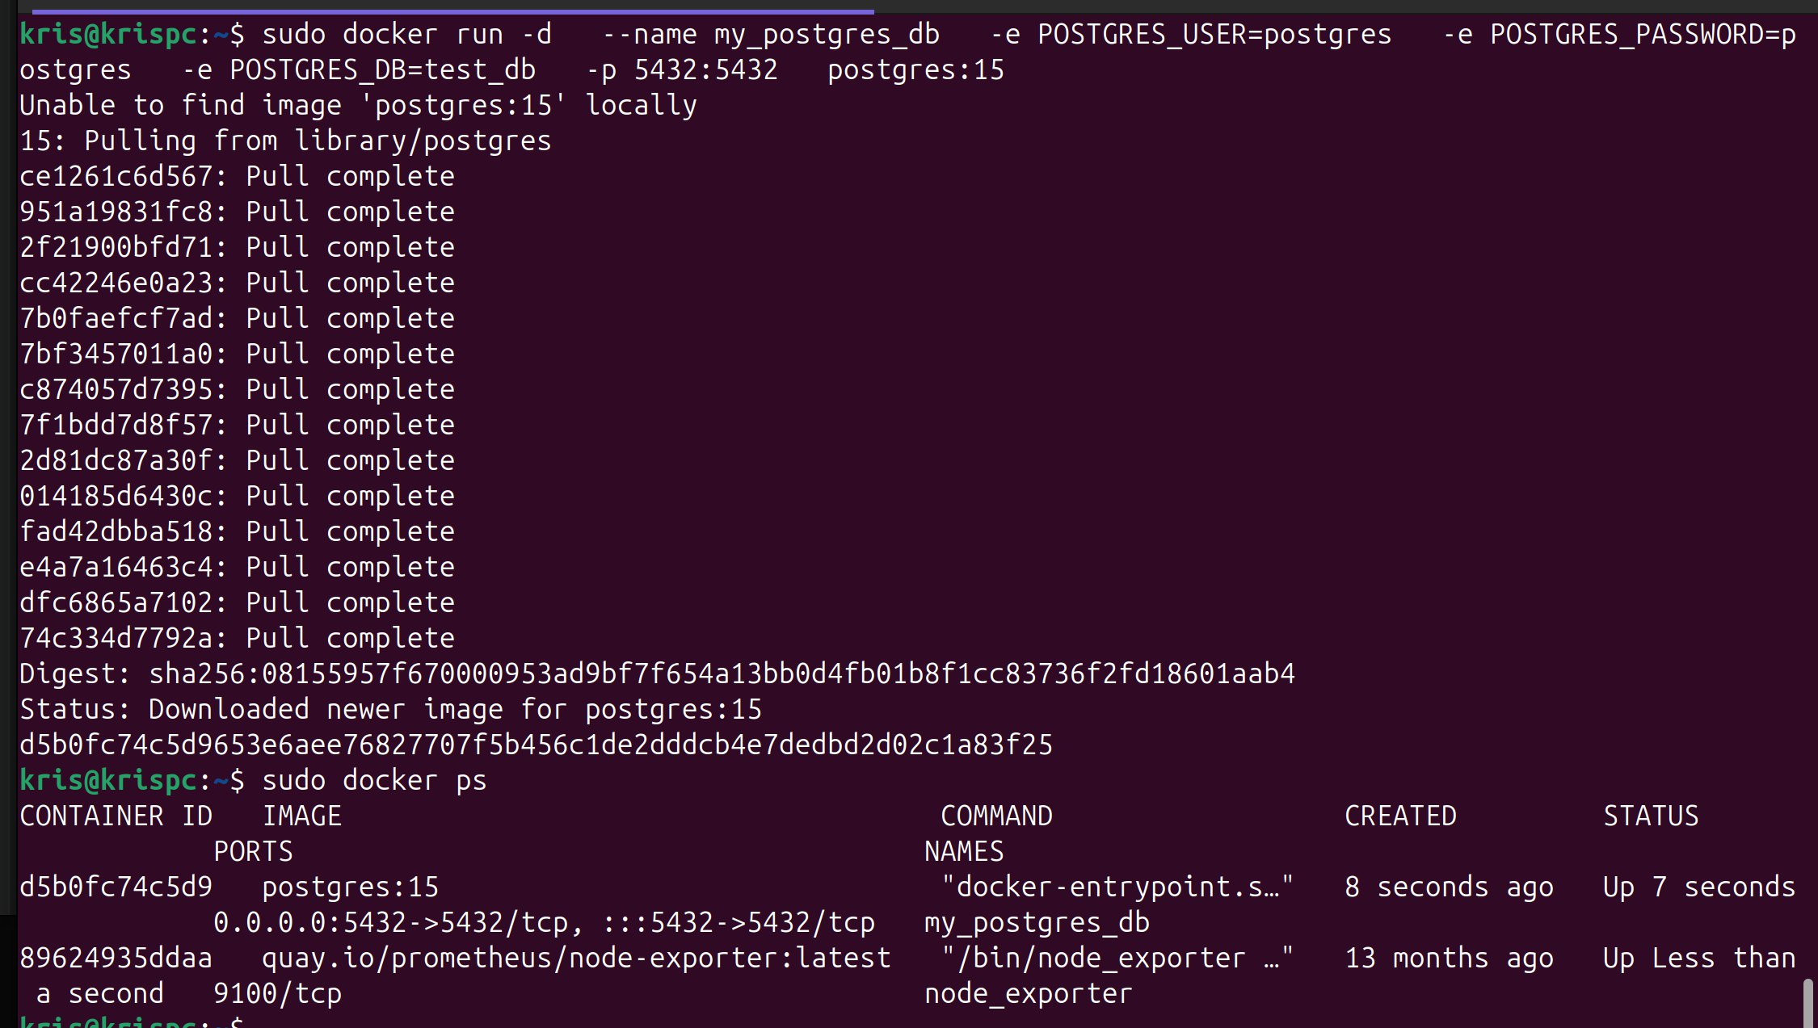

Рисунок 7 – Запуск и проверка

Для подключения к базе данных напрямую из контейнера (через psql) введена команда:

docker exec -it my_postgres_db psql -U postgres -d test_db

После этого в интерактивной консоли psql были выполнены тестовые запросы для создания таблицы, записи и чтения данных (рисунок 8).

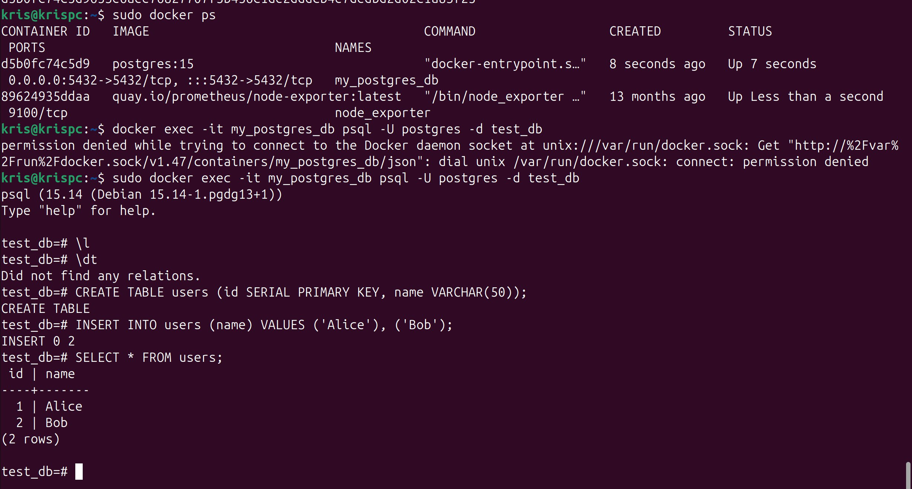

Рисунок 8 – Тестовые запросы

**Часть 3: Подключение к БД через pgAdmin из второго контейнера**

Для подключения к базе данных через pgAdmin сначала была создана общая сеть Docker командой docker network create my_network, после чего к этой сети был подключен контейнер с базой PostgreSQL при помощи docker network connect my_network my_postgres_db. Далее запущен контейнер pgAdmin, указав ту же сеть параметром --network my_network и пробросив порт 8080 для доступа к веб-интерфейсу (рисунок 9).

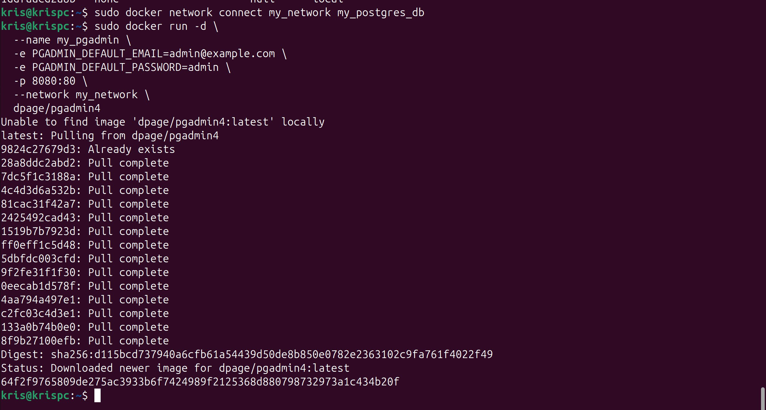

Рисунок 9 – Запуск pgAdmin

В веб-интерфейсе pgAdmin, доступном по адресу http://localhost:8080, выполнен вход под учётной записью admin@example.com. Создан новый сервер с именем по выбору, в качестве адреса указан my_postgres_db, имя пользователя и пароль — postgres (рисунок 10).

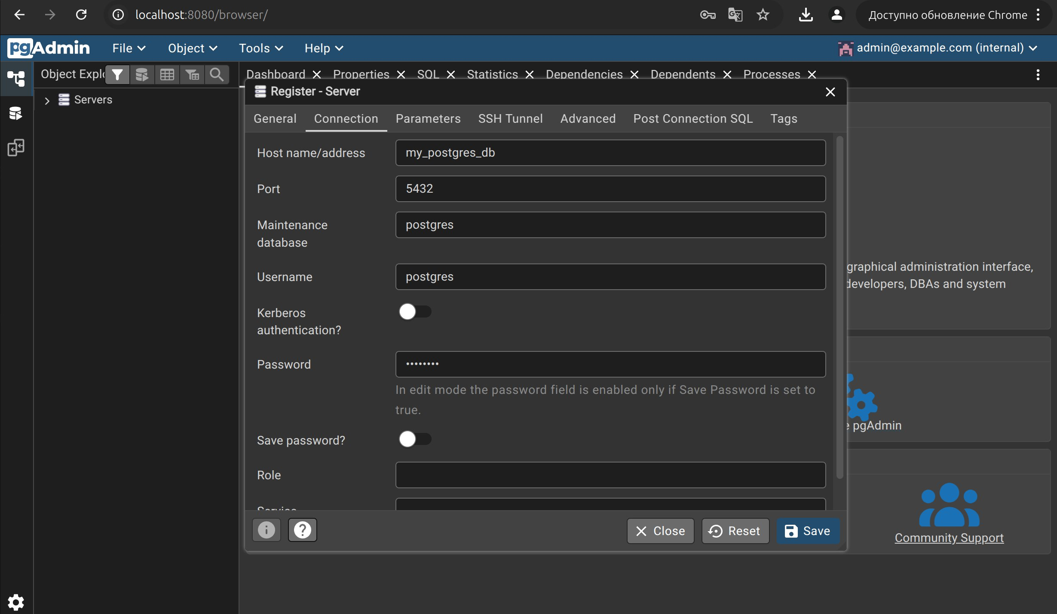

Рисунок 10 – Создание сервера

После успешного соединения через инструмент Query Tool выполнен SQL-запрос к таблице users. Отображается таблица, которая была создана ранее, и содержащиеся в ней данные (рисунок 11).

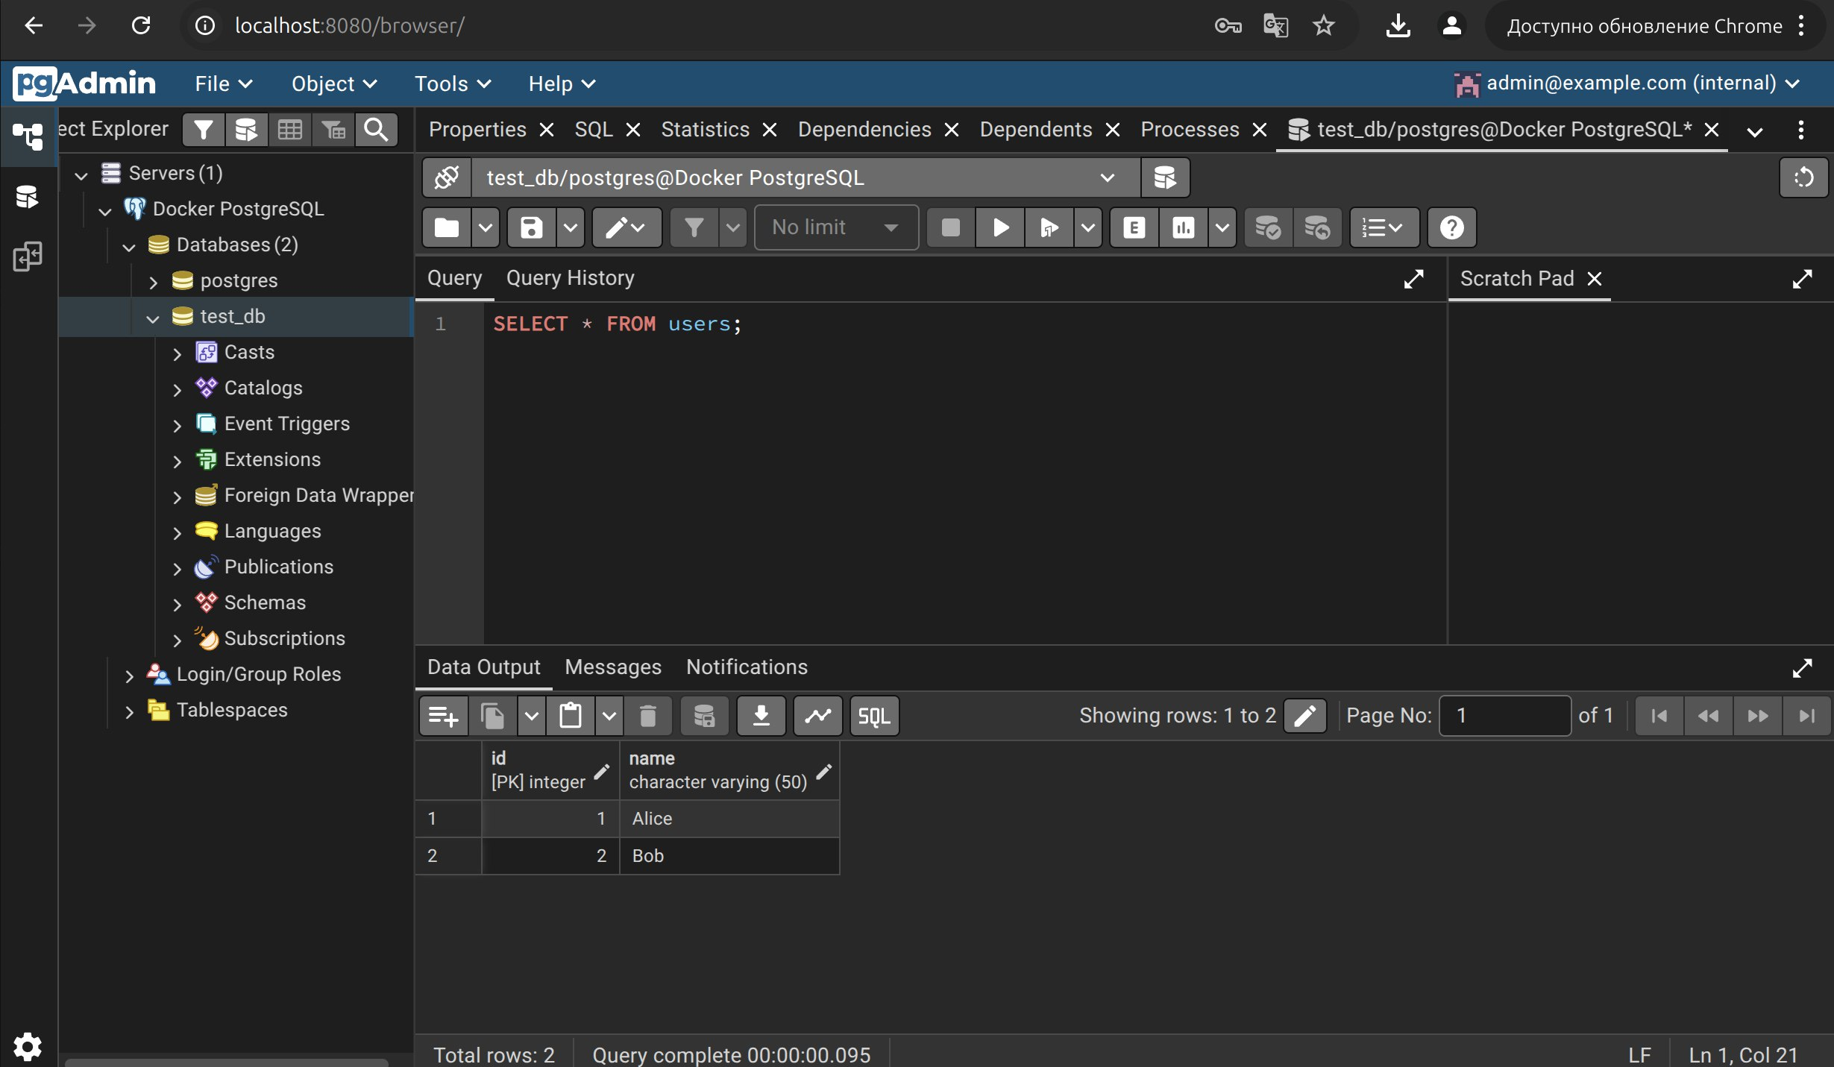

Рисунок 11 – Таблица users

**Часть 4: Сохранение данных с помощью Томов (Volumes)**

Сначала был остановлен и удалён текущий контейнер с базой данных, чтобы подготовить систему к использованию постоянного хранилища. После этого создан том для хранения данных PostgreSQL с помощью команды docker volume create postgres_data и проведена проверка его наличия командой docker volume ls (рисунок 12).

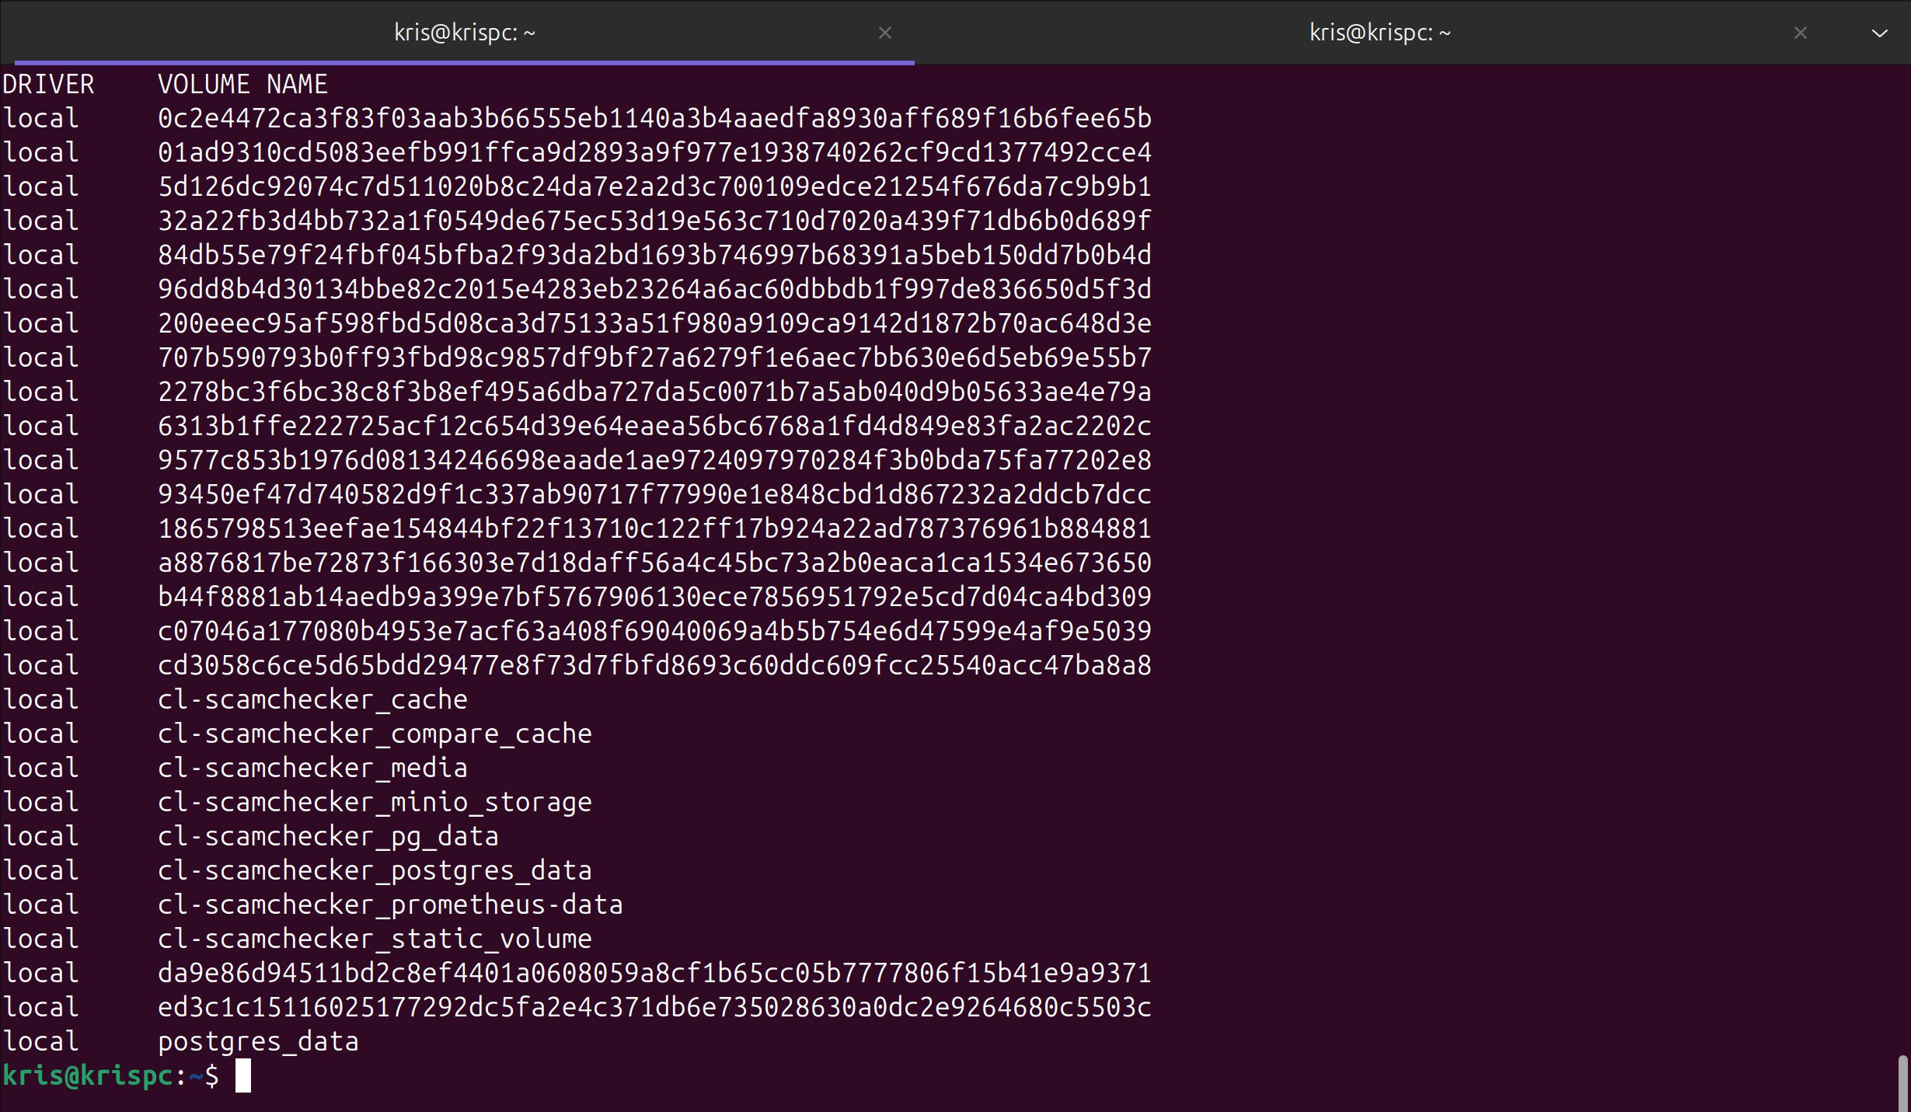

Рисунок 12 – Создание тома

Далее был запущен новый контейнер PostgreSQL, к которому подключён созданный том с помощью опции -v postgres_data:/var/lib/postgresql/data, что обеспечивает сохранность всех данных при перезапуске контейнера. Контейнер также добавлен в ту же docker-сеть, что и pgAdmin, для дальнейшего взаимодействия.

Проверка сохранности данных выполнена через pgAdmin: после создания и заполнения таблицы users контейнеры были остановлены, затем запущены вновь, и после повторной проверки содержимого таблицы users данные остались на месте (рисунок 13).



Рисунок 13 – Таблица users

**Часть 4: Перенос конфигурации контейнеров в docker-compose.yaml**

Конфигурация для запуска контейнеров PostgreSQL и pgAdmin была перенесена в файл docker-compose.yaml, что позволило упростить процесс развертывания сервисов и их последующих запусков. В разделе services описаны два сервиса: db (используется официальный образ postgres:15, дополнительно подключается именованный том postgres_data для постоянного хранения данных) и pgadmin (образ dpage/pgadmin4; заданы email и пароль для доступа, проброшен порт 5050).

Сервис pgAdmin зависит от контейнера с базой данных, а оба сервиса объединены общей пользовательской сетью test_db, что позволяет им взаимодействовать друг с другом только внутри этой изолированной среды. Таким образом, весь процесс настройки необходимой среды для работы с PostgreSQL и визуального управления через pgAdmin сведен к запуску одной команды docker-compose up -d (рисунок 14).

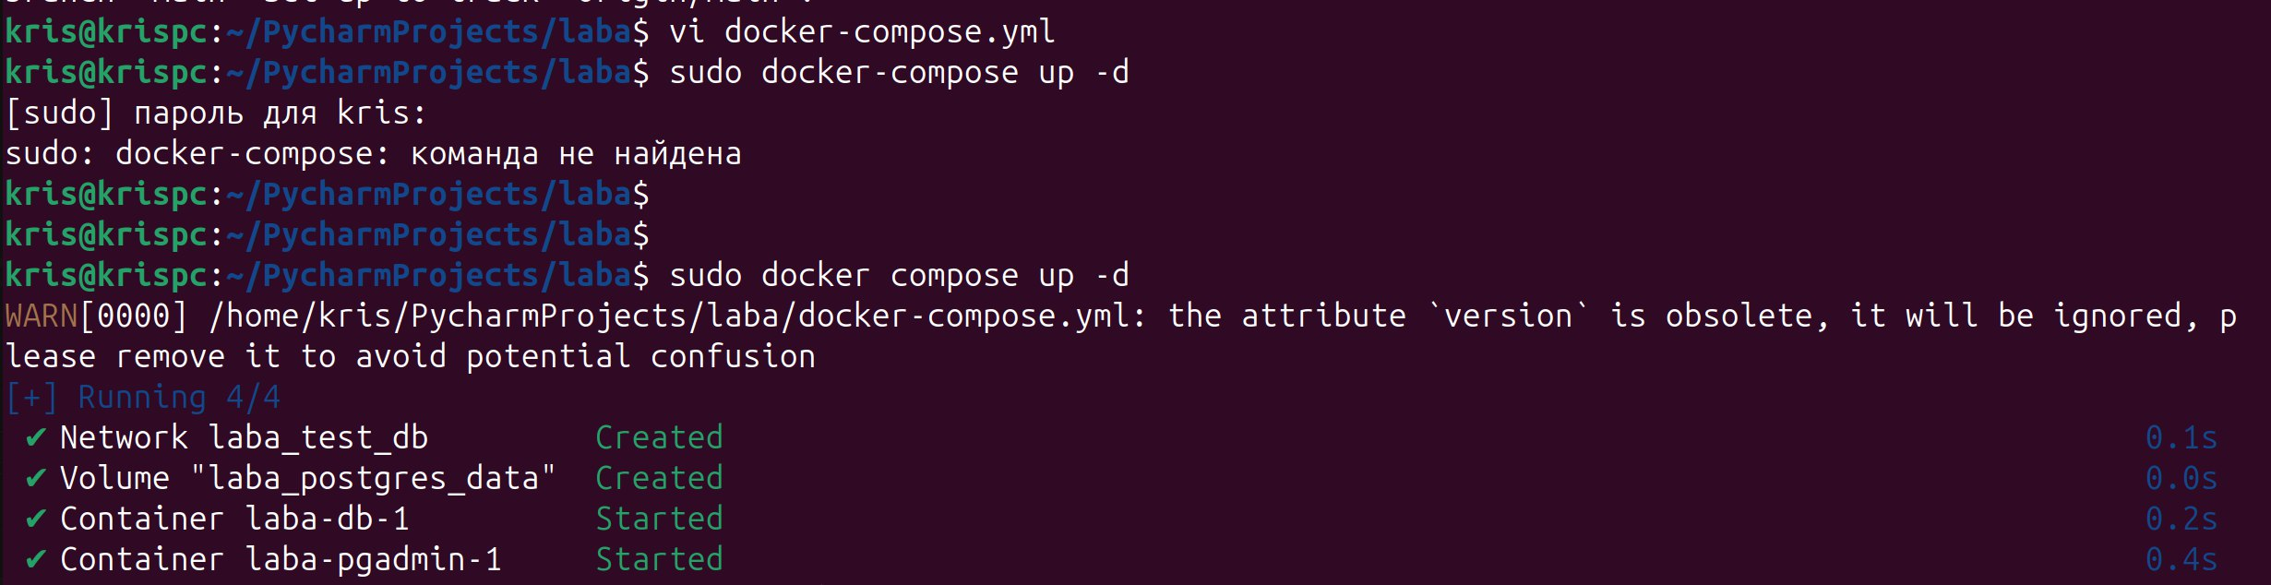

Рисунок 14 – docker-compose up -d

Организация проекта с использованием Docker Compose позволяет централизованно управлять запуском, остановкой и настройкой всех необходимых сервисов. Файл docker-compose.yaml объединяет конфигурации нескольких контейнеров в одном месте, что обеспечивает удобство сопровождения и воспроизводимость среды. В нашем файле описаны сервисы базы данных PostgreSQL с настройками пользователя, пароля и базы, а также том для сохранения данных. Второй сервис — pgAdmin, настроенный для доступа через веб-интерфейс с пробросом порта. Оба сервиса объединены общей сетью, что гарантирует их взаимодействие по именам контейнеров. Благодаря этому настройка и запуск всей инфраструктуры сводится к выполнению одной команды, при этом pgAdmin запускается после готовности базы, обеспечивая корректную работу системы.

**Вопросы**

1. Docker представляет собой программную платформу с открытым исходным кодом, которая позволяет автоматизировать процесс разработки, доставки и запуска приложений в изолированных контейнерах. Эти контейнеры включают в себя приложение вместе со всеми необходимыми зависимостями и запускаются независимо от операционной системы хоста. Использование Docker дает возможность создавать стандартизированные, портативные и легко масштабируемые окружения для приложений, что упрощает их перенос и управление.
2. В Docker тома служат для надежного и постоянного хранения данных вне контейнера, благодаря чему информация сохраняется даже при перезапуске или удалении контейнера. Сети обеспечивают изоляцию и взаимосвязь между контейнерами, позволяя им взаимодействовать друг с другом по именам внутри единой виртуальной сети.
3. Для подключения к контейнеру и выполнения команд внутри него применяется команда docker exec. Команда, например docker exec -it <container_name> bash или docker exec -it <container_name> psql, запускает интерактивную сессию терминала внутри контейнера, где можно вводить необходимые команды и работать с приложением.
4. pgAdmin представляет собой удобный веб-интерфейс для управления базами данных PostgreSQL, доступный через браузер. Он упрощает выполнение таких операций, как просмотр и редактирование данных, выполнение SQL-запросов и администрирование серверов без необходимости работы с командной строкой.

**Вывод**

В ходе выполнения работы были успешно установлены и протестированы компоненты Docker, PostgreSQL и pgAdmin. Показано, как используя базовые команды Docker, можно запускать, останавливать и удалять контейнеры, управлять образами и подключаться к работающим контейнерам для выполнения необходимых команд. Особое внимание уделялось использованию томов (Volumes) для сохранения данных, что позволяет сохранить информацию при перезапуске или обновлении контейнеров.

Кроме того, была организована связь между контейнерами PostgreSQL и pgAdmin через Docker-сеть, что обеспечивает удобное визуальное управление базами данных через браузер. Вся конфигурация контейнеров была объединена в единый файл docker-compose.yaml, что позволило существенно упростить процесс запуска и поддержки сервисов. Выполненная работа демонстрирует эффективный и удобный подход к развертыванию и эксплуатации базы данных и вспомогательных инструментов с помощью контейнеризации.

Ссылка на github: <https://github.com/LysenkoKris/laba>